奥本全英文选课操作说明

点击“我的培养-网上选课-奥本全英文课程选课”，奥本课程选课页面。选课时间范围内，点击“进入网上选课”开始选课。
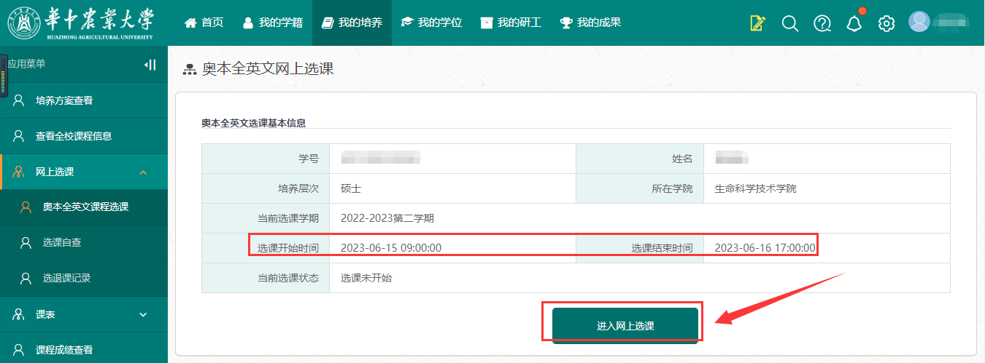

选课页面，默认显示全部已开课程。点击操作列“选课”即完成选课。
说明：
- 点击列表上方“可选”/“已选”可直接过滤查看本人可选课程或已选课程。
- “人数”列表示“剩余容量/教学班最大容量”，当剩余容量为0，表示教学班人数已满，不可再进行选课。
- 个别教学班可能设置了限选学生范围或因其他原因导致“不可选”，点击“不可选”，可查看不可选原因。
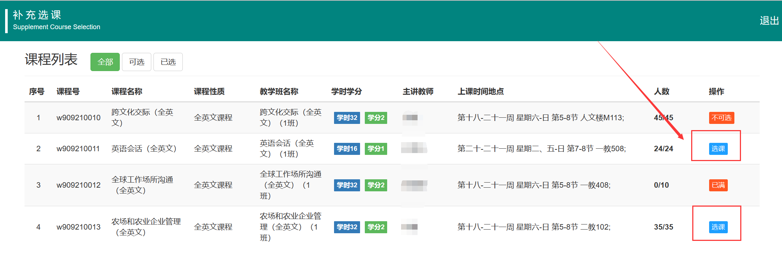
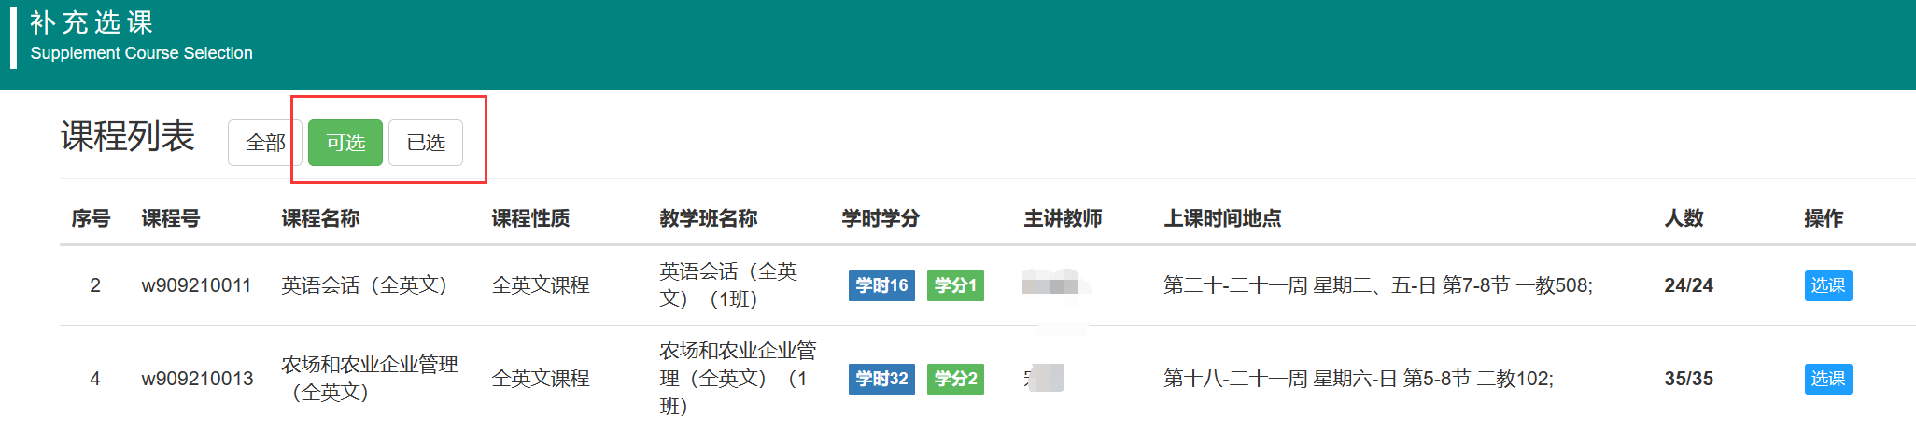
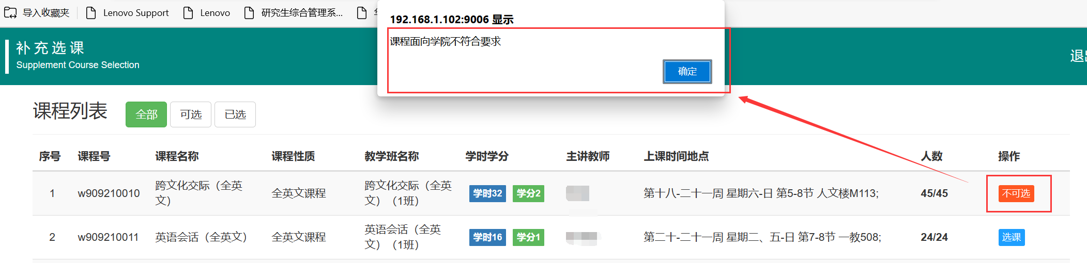

针对已选课程，操作列显示“退课”按钮，点击“退课”，可退掉已选课程。
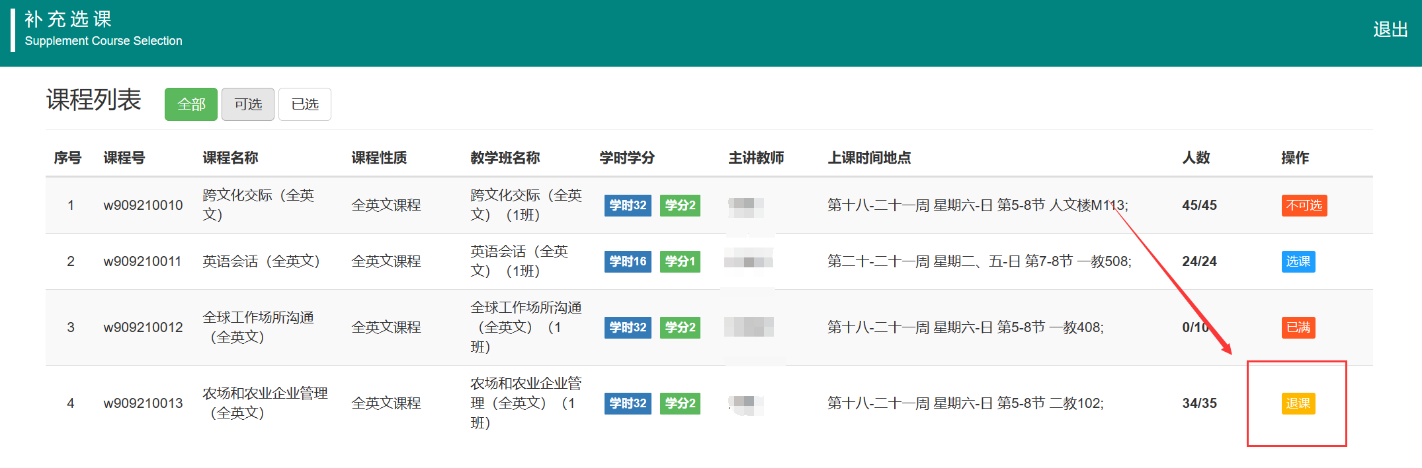

点击“我的培养-网上选课-选退课记录”，可查看本人选课、退课操作记录
